Государственное учреждение культуры Тульской области
«Объединение центров развития искусства,
народной культуры и туризма»
УТВЕРЖДАЮ
Директор ГУК ТО «ОЦРИНКиТ»
______________ Е.В. Арбекова
__________________________________________________
Областной семинар – практикум
«Детский игровой фольклор»
__________________________________________________
Методические рекомендации по содержанию детских игровых программ на основе традиционного детского фольклора

г.Тула
2017 год

Литературным источником материала является:
1.Сборник «У нас на горенке вянок» Обрядово - игровой фольклор Московской и Тульской областей/ Сост. Е.В. Бессонова, Е.В. Матейко, М.В. Матейко, С.С. Говядинова, Л.М. Горчакова, Подольск, 2010 г. (стр. 96 №119, 120; стр. 81; стр. 84 №99; стр. 123 № 146; стр. 167 №203; стр. 123 № 146)
2. Сборник «Тверской детский фольклор» серия «Тверской фольклор», Тверской областной государственный дом народного творчества, Тверской государственный университет, Тверь 2001 год (стр. 129 №463; стр. 133 № 483; стр. 118 № 416;стр. 119 №423, стр. 135 № 493; стр. 137 № 498» стр. 132 № 479).

Игры
1.«Кубаны валять» записано от сестер Прониных д. Каратеево Чернского района Тульской области
Играющие садятся или становятся в ряд. Они – «кубаны» (кубан – крынка). Выбирается водящий – «кот», который ходит вокруг «кубанов» и пытается их свалить.
2.«У дети» («В дети») записано в экспедиции О.Н. Прокопец в с. Болото Белевского района Тульской области, 1991 г.
Играющие становятся или садятся в круг по парам. Один из них – «мать», другой - «дите». Выбирается водящий – «купец», он ходят по кругу, останавливается около одной из пар и говорит: «Кума, кума, продай дитя!» и кладет руку на плечо «дитю». Тот убегает по кругу, «купец» старается его догнать . Если поймает, то «дите» становится «купцом», если нет – остается тот же «купец» и игра продолжается.

3.«Алюнь, баба» записано от Свешниковой М.П. (1926 г.р.) д. Игнатово Заокского района Тульской области.
Играющие становятся на одну сторону, еще двое становятся напротив них. Двое кричат:
- Алюнь, баба!
- На что дядя!
-Засучай кулаки!
-На чьи боки?
И выбирают из общей толпы к себе еще двух человек. Теперь уже четверо кричат:
- Алюнь, баба!
- На что дядя!
-Засучай кулаки!
-На чьи боки?
Снова выбирают из общей толпы двух человек. Те подходят, их хлопают по плечам, «Дают по бокам». После чего четверо возвращаются ко всем играющим, двое вышедших остаются и теперь уже они кричат:
- Алюнь, баба!
- На что дядя!
-Засучай кулаки!
-На чьи боки?
И игра начинается заново.
4. Игра в «прятки».
1 вариант . «Чур-подудулья» записано от Стеблевой А.В. (1924 г.р.) с. Каринское Одинцовского района Московской области.
Выбирается водящий, он закрывает глаза и считает. Остальные в это время прячутся. Задача водящего – найти всех спрятавшихся. Кого первого найдут, тот становится водой, закрывает глаза и начинает считать. И затем уже те, кого он найдет должны успеть раньше него добежать до «кона» и прокричать: «Чур- подудулья».
2 вариант. «Прятки» записано от Ерохиной А.Д. (1929 г.р.) п. Агеево Суворовского района Тульской области.
Играющие делятся на две команды и выбирают своих вожаков, которых затем прятали, и сами прятались. Водящий должен найти вожаков, если найдет- то вся команда вылезает и считается проигравшей.
5. « Где купался Иванушка» п. Агеево Суворовского района Тульской области
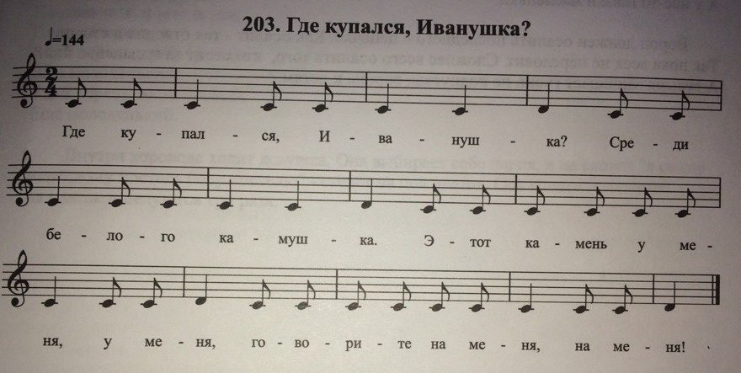
Все сидят на полу, на коленях близко друг к другу или стоят. В центре круга находится водящий с закрытыми глазами. Дети передают друг другу по кругу камушек со словами:
Где купался, Иванушка?
Среди белого камушка.
Этот камень у меня, у меня,
Говори, что у меня, у меня!
Играющие прокрикивают три раза: «У мене! У мене! У мене!».
После этого водящий открывает глаза. Его задача – угадать, у кого в руках камень. Если угадал, то водит тот, у кого камень. Если нет – сам продолжает водить.
6. «Махоня» записана на одном из фольклорных фестивалей
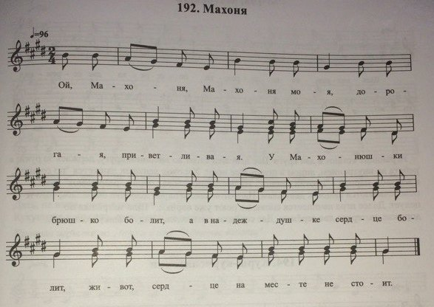
Все стоят в хороводе, в центре сидит девушка – Махоня. Около нее двое: мать Махони и кума. Они ведут диалог:
- Здорово кума!
- Здоровенькя!
- Что твоя Махонюшка делает?
-Моя Махонюшка такая умница. Трудится!
Хоровод поет песню – рефрен. Махоня своими действиями передает то, о чем говорила ее мать.
Текст играющие могут импровизировать:
- Махоня поехала на речку белье полоскать.
- Приехала с речки, замерзла, полезла на печку.
- Проголодалась, пироги печет
- Наелась, плясать пошла.
Можно играть в эту игру накануне какого-то праздника, тогда Махоня может, например: колядовать, печь блины, кашу варить с курицей и т.д.
7. «Редька» (игра на Пост) записано от Шариковой А.Д. (1910 г.р.), д. Лужное Дубенского района Тульской области
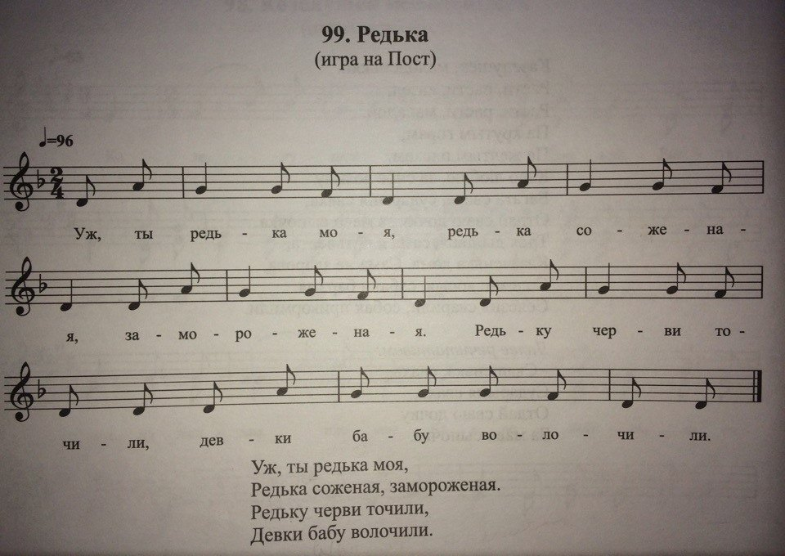
В игре два главных персонажа – «бабка» и «дед», а остальные играющие дети – «грядка редьки». «Грядка» сидит или стоит на полу ( на коврике) в затылок друг другу, держась руками за пояс впереди стоящего (сидящего). « Грядка» раскачивается вправо – влево» в ритме звучащей песни. «Бабка» в этот момент ходит вокруг «грядки» изображает те или иные действия по уходу за редькой (поливает редьку, полет и т.д.). Затем все поют песню « Уж ты редька моя». Появляется «дед» и начинает выпрашивать у «бабки» редьку. Та долго не соглашается отдать редьку под разными предлогами : не созрела, самой мало, ленивым не подает и т.д. Но каждый раз «дед» становится настойчивее м, в конце концов, сам решается выдергивать «редьку» из грядки – вытаскивать за руки переднего сидящего. Дети страются удержать друг друга, но это не получается. И так постепенно «дед» выдергивает всю «грядку». На этом игра заканчивается.
Уж, ты редька моя,
Редька соженая, замороженая,
Редьку черви точили,
Девки бабу волочили.
Редьки-редечки,
Редьки соженыи
Подмороженые.
Редьку черви точили,
Бабку за косу тащили.
Семен вороной
Со всем, с бороной
Он «уклытни» мочил
И у прорубь проскочил.
8. «Кострома» записана в д. Лелюхино Арсеньевского района Тульской области
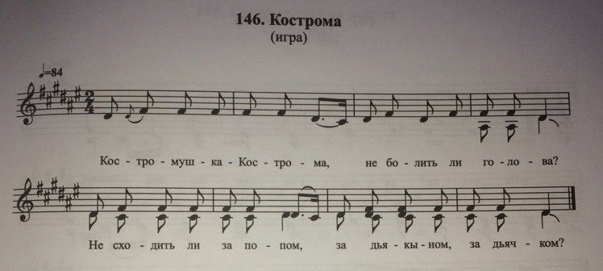
Костромушка – Кострома,
Не болить ли голова?
Не сходить ли за попом,
За дьяконом, за дьячком?
В центре хоровода лежит Кострома, около нее хлопочет невестка. После каждого куплета происходит диалог Костромы с хороводом:
- Жива, Костромушка?
- Жива.
- Жива Костромушка?- Заболела.
- Жива, Костромущка?
- Соборовать надобно, батюшку позовитя»
- Жива, Костромушка?
- Умярла, Костромушка, понясемтя яе хоронить!

Считалки.
1. Раз, два, три, четыре, пять
Мы собрались поиграть,
К нам сорока прилетела
А тебе водить велела.

2. Тили-тили, птички пели,
Взвились к лесу полетели.
Стали птички гнезда вить,
Кто не вьет - тому водить!

3. Кто в прятки идет?
Собирайся, народ!
А потом не примем
3а уши поднимем.

4. Я считаю до пяти
Не могу до десяти.
Раз, два, три, четыре, пять
я иду искать!
Кто не спрятался,
Я не виноват.
Корыто. корыто,
Мои глаза открыты!
5. Я куплю себе дуду
А по улице пойду.
Громче, дудочка, дуди,
Мы играем, ты - води!
6. Серый зайка вырвал травку
Положил ее на лавку.
Кто травку возьмет
Тот и вон пойдет.
7. Лиса по лесу ходила
Лиса голосом вопила
Лиса лычки драла,
Лиса лапотки плела:
Мужу двое себе трое
А детишкам по лаптишкам!
Кто лаптишки найдет,
Тот водить пойдет.

